A agência de turismo “Novos Horizontes” viu que estava crescendo e com isso surgiu a necessidade de criar um sistema para gerenciar as passagens, voos, hotéis, entre outras coisas. A equipe da empresa fez um levantamento sobre os requisitos necessários para tal sistema e a conclusão foi:

* O cliente deve fornecer dados como o CPF, nome, endereço, telefone, email, data de nascimento e sexo, e ao cadastro do cliente o sistema vai gerar um código para esse cliente que vai servir para a identificação dele. Esses dados vão ser armazenados como identificação e comunicação com o cliente caso algum imprevisto aconteça.
* As passagens devem conter o número do bilhete, preço, data da compra, data de partida e de volta da viagem, peso da bagagem, e deverá ter a cidade de embarque e desembarque, mas que serão usadas como referencial do código da cidade.
* Um cliente pode comprar várias passagens e uma passagem só pode pertencer a um cliente.
* Os voos devem conter um código, prefixo do voo, companhia aérea, data e hora de embarque, data e hora de desembarque, o avião, e deverá ter a cidade de embarque e desembarque, mas que serão usadas como referencial do código da cidade.
* Uma passagem pode estar relacionada com um ou mais voo, e um voo pode ter várias passagens relacionadas a ele.
* No momento entre a passagem e o voo, deverá ter a escala que informará os números dos assentos do cliente e seus dependentes.
* O voo chegará a uma cidade, que deverá ter um código, suas coordenadas que servirá para a localização via GPS, e nome.
* Um voo viaja para uma cidade, e uma cidade pode receber um ou mais voos.
* A passagem também estará relacionada com a cidade. E uma passagem pertence a uma cidade de destino, e uma cidade poderá receber várias passagens.
* A cidade poderá conter pontos turísticos, que deverão ter um código, endereço, nome, classificação e horário de funcionamento.
* Uma cidade poderá ter nenhum ou vários pontos turísticos, e um ponto turístico pertence a uma cidade.
* A cidade também poderá conter hotéis, que deverão fornecer dados como código, endereço, nome, classificação, horário de check-in e check out e descrição geral.
* Uma cidade poderá ter nenhum ou vários hotéis e um hotel poderá estar em apenas uma cidade.
* O hotel terá suas hospedagens, que deverão ter um código, número do quarto e preço.
* Uma hospedagem poderá estar relacionada com apenas um hotel, mas um hotel poderá ter várias hospedagens.
* O cliente que comprar as hospedagens, deverá informar a data de início e de término da hospedagem, a quantidade de dependentes e lhe será informado o valor pago.
* Um cliente poderá comprar uma ou mais hospedagens e cada hospedagem pertencerá a um cliente.
* As hospedagens poderão ter diversos tipos, que deverão ter um número do tipo, quantidade de camas e o nível de qualidade.
* Uma hospedagem poderá ser apenas de um tipo, e um tipo poderá ter várias hospedagens.

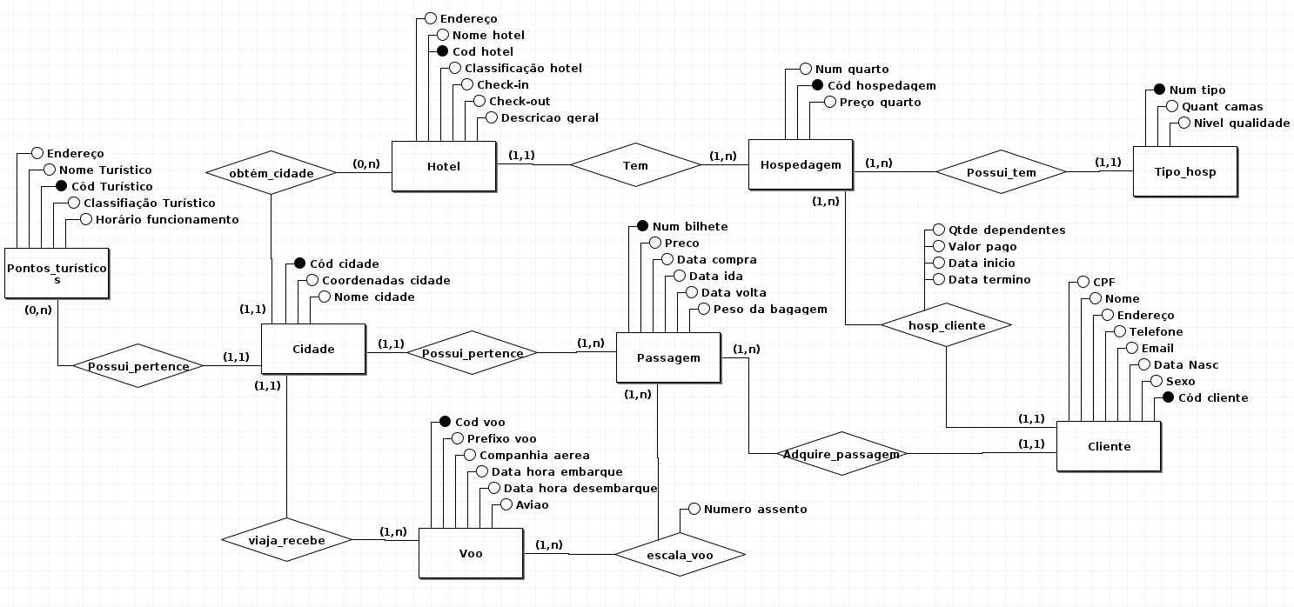

Tipo_hosp (Num_Tipo, Quant_camas, Nivel_qualidade)

Cliente (Cód_cliente, CPF, Nome, Endereço, Telefone, Email, Data_Nasc, Sexo)

Cidade (Cód_cidade, Nome_cidade, Coordenadas_cidade)

Hospedagem (Cód_hospedagem, Num_quarto, Preço_quarto, Num_tipo, Cod_hotel)

Num_tipo referencia Tipo_hosp

Cod_hotel referencia Hotel

Hotel (Cod_hotel, Endereço, Nome_hotel, Classificação_hotel, Check-in, Check_out, Desc_geral, Cód_cidade)

Cód_cidade referencia Cidade

Pontos_turísticos (Cód_Turistico, Endereço, Nome_Turistico, Classificação_Turistico, Horário_funcionamento, Cód_cidade)

Cód_cidade referencia Cidade

Passagem (Num_bilhete, Preco, Data_compra ,Data_ida, Data_volta, Peso_da_bagagem, Cód_cliente, Cidade_embarque, Cidade_desembarque)

Cód_cliente referencia Cliente

Cidade_embarque referencia Cidade

Cidade_desembarque referencia Cidade

Voo (Cód_voo, Prefixo_voo, Companhia_aerea, Data_Hora_embarque, Data_Hora_desembarque, Aviao, Cidade_embarque, Cidade_desembarque)

Cidade_embarque referencia Cidade

Cidade_desembarque referencia Cidade

hosp_cliente (Cód_cliente_hospedagem, Valor_pago, Data_inicio, Data_termino, Qtde_dependentes, Cód_cliente, Cód_hospedagem)

Cód_cliente referencia Cliente

Cód_hospedagem referencia Hospedagem

escala_voo (Cod_escala, Numero_assento ,Num_bilhete, Cód_voo)

Num_bilhete referencia Passagem

Cód_voo referencia Voo